A. Code đã hoàn thiện: Dán (paste) toàn bộ code của tệp chapter4.php mà bạn đã hoàn
thiện.
Chapter4.php:
<?php
// === THIẾT LẬP KẾT NỐI PDO ===
$host = '127.0.0.1'; // hoặc localhost
$dbname = 'cse485_web'; // Tên CSDL bạn vừa tạo
$username = 'root'; // Username mặc định của XAMPP
$password = ''; // Password mặc định của XAMPP (rỗng)
$dsn = "mysql:host=$host;dbname=$dbname;charset=utf8mb4";
try {
// TODO 1: Tạo đối tượng PDO để kết nối CSDL
// Gợi ý: $pdo = new PDO(...);
$pdo = new PDO($dsn, $username, $password);
$pdo->setAttribute(PDO::ATTR_ERRMODE, PDO::ERRMODE_EXCEPTION);
echo "Kết nối thành công!"; // (Bỏ comment để test)
} catch (PDOException $e) {
die("Kết nối thất bại: " . $e->getMessage());
}

session_start();

// === LOGIC THÊM SINH VIÊN (XỬ LÝ FORM POST) ===
// TODO 2: Kiểm tra xem form đã được gửi đi (method POST) và có 'ten_sinh_vien' khong
if (isset($_POST["ten_sinh_vien"])) {
// TODO 3: Lấy dữ liệu 'ten_sinh_vien' và 'email' từ $_POST
$ten = $_POST["ten_sinh_vien"];
$email = $_POST["email"];
// TODO 4: Viết câu lệnh SQL INSERT với Prepared Statement (dùng dấu ?)
$sql = "INSERT INTO sinhvien (ten_sinh_vien, email) VALUES (?, ?)";
// TODO 5: Chuẩn bị (prepare) và thực thi (execute) câu lệnh
$stmt = $pdo->prepare($sql);
$stmt->execute([$ten, $email]);

// TODO 6: (Tùy chọn) Chuyển hướng về chính trang này để "làm mới"
header("Location: form4.php");
exit;
}
// === LOGIC LẤY DANH SÁCH SINH VIÊN (SELECT) ===
// TODO 7: Viết câu lệnh SQL SELECT *
$sql_select = "SELECT * FROM sinhvien ORDER BY id >= 1 DESC";
// TODO 8: Thực thi câu lệnh SELECT (không cần prepare vì không có tham số)
// Gợi ý: $stmt_select = $pdo->query($sql_select);
$stmt_select = $pdo->query($sql_select);
?>

Form4.php:
<!DOCTYPE html>
<html lang="vi">

<?php
include 'chapter4.php';
?>

<head>
<meta charset="UTF-8">
<title>PHT Chương 4 - Website hướng dữ liệu</title>
<style>
table {
width: 100%;
border-collapse: collapse;
}

th,
td {
border: 1px solid #ddd;
padding: 8px;
}

th {
background-color: #f2f2f2;
}
</style>
</head>

<body>
<h2>Thêm Sinh Viên Mới (Chủ đề 4.3)</h2>
<form action="chapter4.php" method="POST">
Tên sinh viên: <input type="text" name="ten_sinh_vien" required>
Email: <input type="email" name="email" required><button type="submit">Thêm</button>
</form>
<h2>Danh Sách Sinh Viên (Chủ đề 4.2)</h2>
<table>
<tr>
<th>ID</th>
<th>Tên Sinh Viên</th>
<th>Email</th>
<th>Ngày Tạo</th>
</tr>
<?php
if ($stmt_select) {
while ($row = $stmt_select->fetch(PDO::FETCH_ASSOC)) {
echo "<tr>";
echo "<td>" . htmlspecialchars($row['id']) . "</td>";
echo "<td>" . htmlspecialchars($row['ten_sinh_vien']) . "</td>";
echo "<td>" . htmlspecialchars($row['email']) . "</td>";
echo "<td>" . htmlspecialchars($row['ngay_tao']) . "</td>";
echo "</tr>";
}
} else {
echo "<tr><td colspan='4'>Không có sinh viên nào.</td></tr>";
}
?>
</table>
</body>

</html>

B. Ảnh chụp màn hình Kết quả (BẮT BUỘC CẢ 2 ẢNH):
1. Ảnh 1 (phpMyAdmin): Chụp màn hình tab "Browse" (Duyệt) của bảng sinhvien trong
phpMyAdmin, cho thấy bạn đã INSERT thành công ít nhất 2-3 sinh viên.
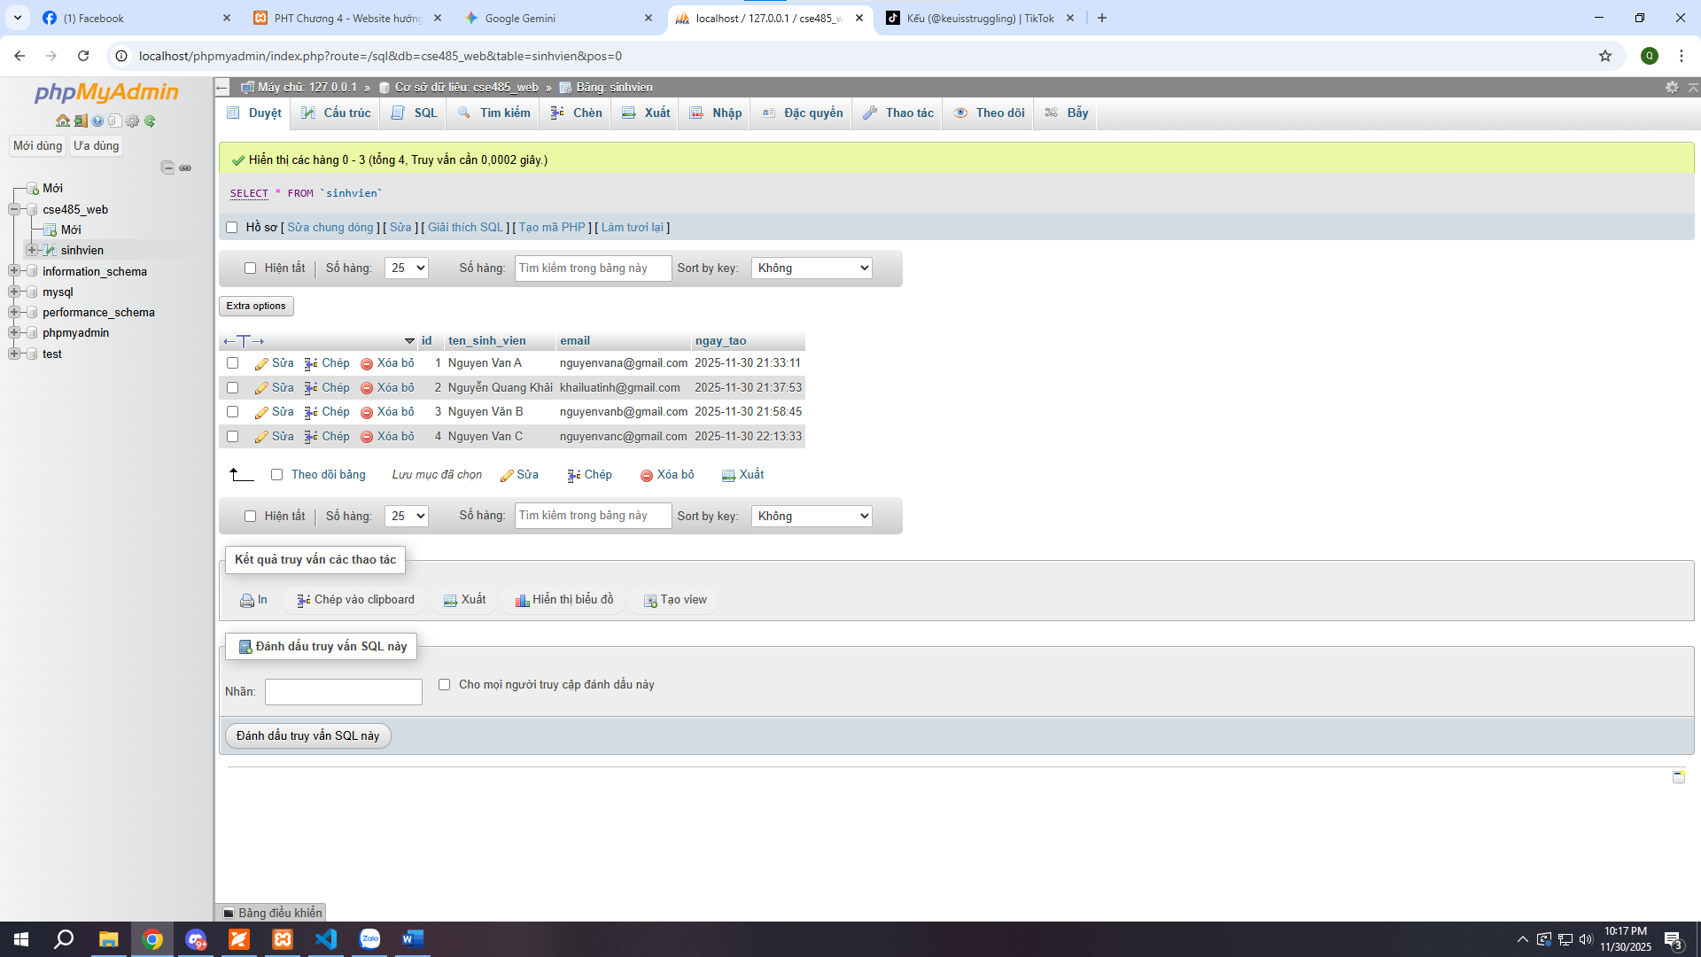
2. Ảnh 2 (Trình duyệt Web): Chụp ảnh màn hình trang chapter4.php của bạn, hiển thị
đúng 2-3 sinh viên mà bạn vừa thêm (chứng minh SELECT thành công).
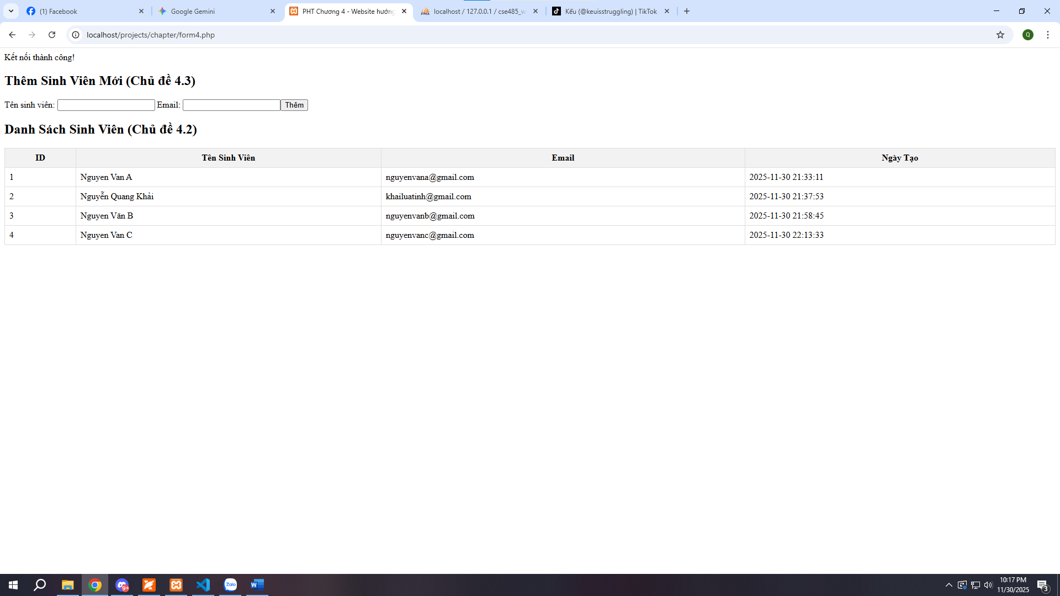
4. Câu hỏi Phản biện (Bắt buộc)
Sau khi hoàn thành Phần 2 & 3, hãy đặt 01 câu hỏi tư duy.
(Gợi ý: "Hãy giải thích SQL Injection là gì?
Câu hỏi của tôi là: SQL Injection là một kỹ thuật tấn công chèn (inject) các đoạn mã SQL độc hại vào các câu lệnh truy vấn thông qua dữ liệu đầu vào của người dùng (ví dụ: form đăng nhập, ô tìm kiếm).
Câu hỏi : Tại sao việc cộng chuỗi INSERT INTO sinhvien (ten) VALUES ('$ten') lại nguy hiểm, và tại sao cách dùng execute([$ten]) (Prepared Statement) lại an toàn hơn?").
- Vấn đề nảy sinh khi kẻ tấn công nhập một chuỗi được thiết kế đặc biệt, không chỉ là tên thông thường. Khi sử dụng execute([$ten]), dữ liệu $ten luôn được CSDL xử lý như một chuỗi giá trị (Data), KHÔNG BAO GIỜ được xử lý như một phần của câu lệnh SQL (Code).

